Муниципальное бюджетное учреждение дополнительного образования детей
«Центр внешкольной работы Советского района» г.Брянска

Муниципальный этап областного конкурса программно-методических материалов для педагогических работников дополнительного образования детей образовательных организаций г.Брянска
Сценарий воспитательного мероприятия в форме квест-игры
«Патриоты России»

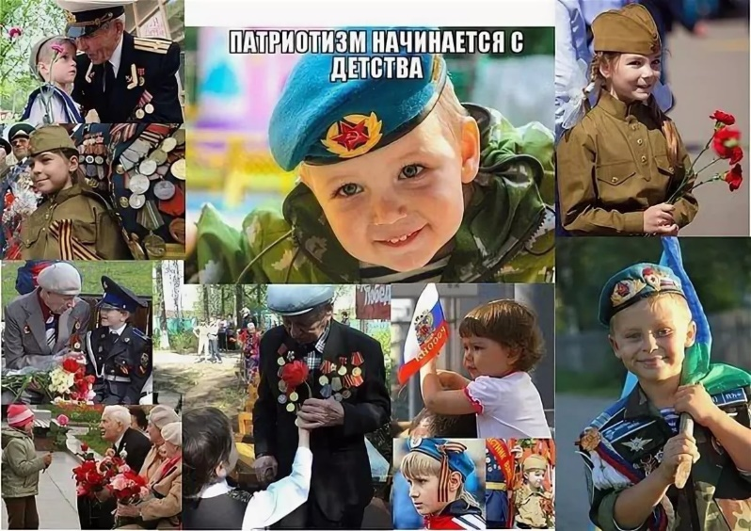
Номинация:
Лучшая практика воспитательного мероприятия в сфере дополнительного образования детей г. Брянска
Разработала: педагог – организатор
Ефимова Наталья Егоровна
Брянск, 2023
Аннотация
Мероприятие проводится для ребят 9-11 лет. Это мероприятие носит воспитательный характер с целью: привитие чувства гордости за свое Отечество, "малую Родину", где гражданин родился и воспитывался, активную гражданскую позицию, готовность к служению Отечеству.
Форма проведения – квест-игра. В данной форме содержатся интересные разнообразные формы проведения массовых мероприятий.
Представленный материал может использоваться в любом учреждении дополнительного образования.

Содержание

 | Введение | 4
 | Основная часть | 5
 | Заключение | 9
 | Список используемых источников | 10
 | Приложение | 11

Введение
Наш век – век компьютеризации, инноваций, новых технологий. В последние десятилетия в России произошли экономические и политические изменения, которые привели к значительной потере духовных ценностей. Стала все более заметной постепенная утрата нашим обществом традиционного патриотического сознания. Я считаю, что проблема патриотизма в наше время – это одна из актуальных и серьезных проблем общества. Мы должны показать подрастающему поколению величие и самоотверженность подвига советских людей, завоевавших Победу. Воспитывая у детей патриотизм, мы воспитываем и духовно – нравственные качества.
Цель мероприятия: развитие интереса к историческому прошлому нашей страны через изучение событий ВОВ; воспитание чувства гражданского долга и чувства благодарности к погибшим в годы Великой Отечественной войны и выжившим ветеранам.
Задачи:
-закрепление знаний учащихся о событиях Великой Отечественной войне;
-формирование коммуникативной компетенции, умения работать в команде, коллективе;
-развивать силу, ловкость, смекалку, творческое мышление;
-воспитание дружеских взаимоотношений, уважения друг к другу, чувства ответственности;
-воспитание патриотических чувств у учащихся.
Форма: квест-игра.
Участники: учащиеся начальной школы.
Продолжительность – 45 минут.
Место проведения – просторный кабинет, зал.
Подготовительная работа:
1.Изучить необходимую литературу, разработать сценарий мероприятия.
2.Подготовить наглядность, демонстрационный, музыкальный материал.
3.Подготовить необходимый реквизит, костюмы, призы.
Оборудование: аппаратура для музыкального оформления праздника, ноутбук, 2 микрофона, фонограммы музыкального оформления; костюмы для персонажей; призы для детей.
Действующие лица: ведущие 2 человека, 3 человека - участники станций.
Условия игры:
В игре участвуют 2 команды по 5-10 человек, каждая команда должна иметь единый элемент одежды.
Можно задействовать жюри.
Задача участников игры: пройти по станциям, выполнить задания, за определенное время, набрав максимальное количество баллов-звёздочек, которые помещают на свои оценочные листы. При оценке работы команды на станциях учитываются организованность и сплоченность команд. Побеждает команда, набравшая наибольшее количество звёздочек.
2.Основная часть
Ход мероприятия:
Ведущий 1. Вступительное слово.
Слышен голос Ю. Левитана, который сообщает о начале войны.
Звучит песня “Священная война”.
Ведущий2: 22 июня 1941 г. фашистская Германия обрушила на нашу страну страшный удар. Это была смертоносная лавина прекрасно обученных, дисциплинированных немецких солдат: 190 дивизий, 5 тыс. самолётов, свыше 3 тыс. танков. Началась Великая Отечественная война. Она продолжалась 47 мес.18 дней
Ведущий 1. 77 лет прошло с тех пор, как закончилась Великая Отечественная война. И сегодня наша встреча посвящена этому событию.
Ведущий 2. Итак, ребята, мы рады приветствовать вас на патриотической квест-игре «Патриоты России»!
Хочу напомнить, что такое квест. Это игровое приключение, во время которого вам нужно пройти череду препятствий для достижения цели.
Ведущий 1.Сегодня у нас за звание победителя будут сражаться 2 команды:
1 команда «Герои»
Девиз:
«Вас приветствовать рад наш героев отряд!
Мы победу твёрдо знаем, никому не уступаем!»
2 команда «Патриот»
Девиз:
«Всегда идти только вперёд, Ведь, мы команда- ПАТРИОТ!
Ловкие и смелые, Всё для победы сделаем!»
Ведущий 2.Я прошу командира команды получить маршрутный лист! На каждой станции команду встречает руководитель станции. Он же даёт командам задание и следит за его выполнением. Если команда выполнила задание, то получает 1 балл (звёздочку) за каждый правильный ответ. Руководитель наклеивает в оценочном листе заработанное количество балов. После того, как команда прошла все станции, она сдаёт свой оценочный лист жюри (или руководителю игры) для подведения итогов. Первая команда начинает движение с 1 станции, вторая со второй.
Ведущий 1. Команды готовы. Пожелаем им успеха!
Задания на станциях, часть 1
1 станция «Смекалка» (Приложение 1)
2 станция «Знатоки» (Приложение 2)
3 станция «Техника ВОВ» (Приложение 3)
4 станция «ГОРОДА - ГЕРОИ» (Приложение 4)
Загадки о военных профессиях, часть 2
*Каждый правильный ответ -1 балл.
1.Самолёт стоит на взлёте,
Я готов уж быть в полёте.
Жду заветный тот приказ,
Защитить чтоб с неба вас! (Военный лётчик)
2.Ночью, в полдень, на рассвете,
Службу он несёт в секрете. (Пограничник)
3.Самолёт парит, как птица. Там – воздушная граница.
На посту и днём, и ночью наш солдат-военный… (Лётчик)
4.Уважения достоин смелый и отважный воин:
Трудно в тыл врага пробраться, незамеченным остаться,
Всё запомнить, разузнать, утром в штабе рассказать. (Разведчик)
5.Я служу сейчас на флоте. Слух хороший у меня.
Есть такой же и в пехоте-дружим с рацией не зря! (Радист)
5 станция «Военный кроссворд» (Приложение 5)
6 станция «Дорогой войны»(Приложение 6)
Игровой блок, 3 часть
На этой станции 2 команды играют одновременно.
7 станция «На солдатском привале»(Приложение 7)
Минута отдыха, где исполняются песни времён ВОВ.
Капитаны сдают маршрутные листы организатору. Пока организаторы суммируют балы и определяют победителей, ребята могут просмотреть документальное видео о Великой отечественной войне.(Приложение 9)
Слово жюри (или организатора игры): Закончилась наша непростая, но интересная игра. Сегодня в квест–игре победу одержала команда….
Награждение. Вручение грамот.
Ведущий 2: Дорогие ребята, сегодня мы затронули важную тему жизненного пути нашей страны. Каждая станция пробуждала в нас светлую память о героях войны, погибших за Родину. Для нашего поколения – это история, но история близкая, сопереживаемая. В наших силах сделать так, чтобы героические страницы истории Отечества не предавались забвению. Мы обязаны свято хранить благодарную память о тех, кто защищал Родину, кто отдал жизнь по приказу Отечества.
«Я помню! Я горжусь!» 4 часть. Минутка детского творчества.
На приготовленном плакате дети обводят свои ладошки, преображая их в голубей. (Приложение 7).
Мастер класс «Голубь мира» (изготовление бумажного голубя на шпажке) (Приложение 7).
Завершение
Минута молчания (на экране бегущая строка погибших в ВОВ) (Приложение 7).
Фотоотчет (Приложение 8).

Заключение
Патриотизм – это любовь к Родине, преданность своему Отечеству, стремление служить его интересам и готовность, вплоть до самопожертвования, к его защите. Патриотизм является нравственной основой жизнеспособности государства и выступает в качестве важного внутреннего мобилизующего ресурса развития общества, активной гражданской позиции личности, готовности ее к самоотверженному служению своему Отечеству. С каждым днём становятся всё дальше от нас героические и трагические годы Великой Отечественной войны. И наша задача сохранить память о подвигах наших дедов и прадедов. Данная методическая разработка может быть использована педагогами, классными руководителями, воспитателями, социальными психологами для воспитания патриотизма среди учащихся.
Надеюсь, что данная методическая разработка окажет методическую и практическую помощь учителям, педагогам, воспитателям в организации работы по патриотическому воспитанию учащихся 1-4 классов.
Все планируемые результаты при проведении данного воспитательного мероприятия были выполнены: возрождение патриотического воспитания, ценностное отношение к России, своему народу, своему краю, отечественному культурно-историческому наследию, государственной символике, законам Российской Федерации, родному языку, народным традициям, формирование гражданско-патриотического сознания, развитие чувства сопричастности к судьбе Отечества, формирование гражданской позиции, нравственных основ личности, понимание прав и свобод личности, воспитание любви к родному городу, селу, как к малой Родине, развитие потребности в изучении истории своего родного края и Отечества, развитие толерантности и сохранение славных боевых и трудовых традиций нашего народа, повышение уровня духовной культуры.

Список используемых ресурсов:
- Бурлакова И.И. «Патриотическое воспитание: от теории к практике»: методическое пособие. – М.: Центр «Перспектива», 2015.
- Капранова В.А., Тихонова И.Г. Основы школьной дидактики. Минск, 2002.
- Классные часы. 4 класс / Авт.-сост. А.В. Давыдова. – М.: Вако, 2015.
- Микрюков В.Ю. Военно-патриотическое воспитание в школе: 1-11 классы. – М.: ВАКО, 2009.
- Патриотическое воспитание: Сценарии мероприятий: 1-4 классы / Авт.-сост. Л.И. Гайдина, В.А. Яровенко, О.Е. Жиренко. – М.: ВАКО, 2009.
- Педагогика / Под ред. П.И. Пидкасистого. М., 2006.
- Соколов Я. В. Наша Родина – великая Россия: Пособие для учащихся. М.:НМЦ «Гражданин», 2009.
- Шепелева Т.В. Государственные символы России: герб, флаг, гимн: материалы для проведения уроков, посвященных государственной символике России / сост. Т.В. Шепелева. – Изд. 2-е. – Волгоград: Учитель, 2015.
- https://nsportal.ru/konkurs/ya-klassnyi-rukovoditel/2012/05/12/stsenarii-meropriyatiy-posvyashchennye-velikoy
- https://kopilkaurokov.ru/prochee/meropriyatia/stsienarii_k_dniu_pobiedy_vy_pobiedili_my_nie_zabyli
- https://urok.1sept.ru/articles/578244

Приложение 1
1 станция «Смекалка»
За каждый правильный ответ -1 балл
1.Назовите символику РФ
_______________
(флаг, герб, гимн)- 1 балл
2. Вам необходимо расшифровать слова.
(6C 4C 1D 1D 4B 3F 4F 1D 3A 3F 3E 6A 3C 3C 1A 3F 3C 1A 2E 1A
5A 6A 6C 2B 1A 3А 1A)
 | 1 | 2 | 3 | 4 | 5 | 6
A | А | Б | В | Г | Д | Е
B | Ё | Ж | З | И | Й | К
C | Л | М | Н | О | П | Р
D | С | Т | У | Ф | Х | Ц
E | Ч | Ш | Щ | Ъ | Ы | Ь
F | Э | Ю | Я | -
Ответ:Вы расшифровали послание, откуда же эти слова? Совершенно верно, это гимн.
https://yandex.ru/video/preview/16981676776500590405
Звучит фрагмент гимна РФ (Россия - священная наша держава!)- 1 балл
3.Наш народ очень любит Родину. О Родине есть много пословиц и поговорок. Давайте вспомним некоторые из них. Попробуйте соединить части пословиц.
солнца, | Родина краше | дороже золота.
мать, умей | за нее постоять. | Родина –
ОТВЕТ: Родина краше солнца, дороже золота – 1 балл
Родина – мать, умей за неё постоять – 1 балл
Приложение 2
2 станция «Знатоки»
За каждый правильный ответ -1 балл
На данном этапе участникам предоставляется возможность ответить на вопросы о Великой Отечественной Войне.
1.Какого числа произошло вторжение Германии в СССР? (22 июня 1941 г. 4:00)
2. Как называлась первая военная песня в период войны? (Священная война)
3.Сколько длилась блокада Ленинграда? (900 дней и ночей)
4. Как называлась дорога через Ладожское озеро? (Дорога жизни»)
5. Какой продукт выдавался 1 раз в день во время блокады Ленинграда? (хлеб).
6.Какая страна одержала победу вовремя Великой Отечественной войны? (Россия)
7. Какого числа празднуется День Победы? (9 мая)

Приложение 3
3 станция «Техника ВОВ»
За каждый правильный ответ -1 балл.
1. Ваша задача – из двух предложенных слов составить пароль – слово военной тематики. При этом обязательно использовать все буквы (пример – РИНГ + ЗОНА = ГАРНИЗОН)
КУШ + ПА = ПУШКА,
АС + ОМЛЕТ = САМОЛЕТ,
ПИЛОТ + СЕТ = ПИСТОЛЕТ,
ПАН +РОТ = ПАТРОН,
ВАТА +ТОМ = АВТОМАТ
2.Назовите известные вам боевые машины Великой Отечественной войны.
- Ползёт черепаха – стальная рубаха, Враг в овраг, черепаха – куда враг. (Танк)
- Не пчела, не шмель, а жужжит, не подвижно крыло, а летит. (Самолёт)
- Красная девица – гроза для немцев, Стоит запеть, как немцу верная смерть. (Катюша. Её официальное название – Боевая машина реактивной артиллерии.
4.Назовите самый известный танк ВОВ (Т-34)

Приложение 4
4 станция «ГОРОДА - ГЕРОИ»
1часть. Руководитель станции знакомим ребят с историческими фактами.
1. Крепость, построенная в 1833-38 годах, героически оборонялась в 1941 году с 22 июня до 20-х чисел июля. Брестская крепость
2. Почти все погибли, но врага не пропустили. Какой город защищали герои-панфиловцы? (Москва)
3. Какой город оставили советские войска 4 июля 1942 года после 250-дневной обороны? (Севастополь)
4. «Дорога жизни» - единственная военно-стратегическая транспортная магистраль, которая соединяла блокадный Ленинград с Большой землей. По какому озеру она проходила? (Ладожское)
5. Город – герой на побережье Черного моря Краснодарского края (Новороссийск)
6.Какой город снабжала «Дорога жизни» (Ленинград)
7. Город, защитники которого вели бои за каждый квартал, улицу, дом 900 дней и ночей? (Сталинград).
8. В каком городе-герое состоялся Парад Победы 24 июня 1945 года в ознаменование победы над фашистской Германией в Великой Отечественной войне. (Москва)

Приложение 5
5 станция «Военный кроссворд»

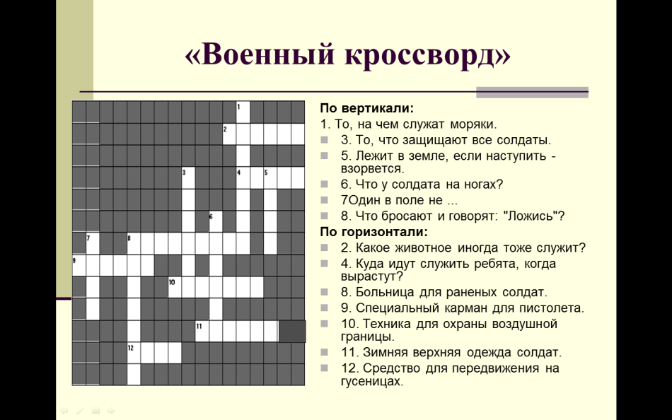

Приложение 6
Игровой блок, 3 часть
На этой станции 2 команды играют одновременно.
1.Меткий стрелок.
Команды становятся в колонну по одному на обозначенном расстоянии от объекта (ведро, корзина).
Первый игрок бросает мяч, бежит к корзине, бросает следующему.
Учитываются попадания! 1балл=1звёздочка.
2вариант. Дартс обычный. Или бросаем дротики в воздушные шарики.
2.Переправа.
Команды становятся в шеренгу.
Из рук в руки передают «важный груз» (вариант на выбор: мячи, мешки. пакеты, бутылки пластиковые и др..)
Выигрывает команда, которая быстрее и без потерь (не уронили) доставили груз до места назначения. Получает 2 балла-2звёздочки. Проигравшая-1звёздочку.
3.Сан.часть.
Девочки по сигналу начинают бинтовать «раненых». После оказания первой помощи «медсёстры» помогают им добраться до места назначения.
4.Минное поле.
На поле лежат мины (кегли, банки и др.). Задача: пройти между ними, не задев ни одной!
Варианты:
1.Игроки становятся цепочкой друг за другом. Первому игроку завязываем глаза. В руке у него-минноискатель (мухобойка). Хлопками по плечу стоящие за направляющим (первым) указывают ему путь (правое плечо-двигаемся вправо, левое плечо-влево).
Без слов и шума! Помним-мы на минном поле!
2.У первого игрока глаза открыты, он видит путь! Всем за его спиной глаза завязываем. Этот вариант сложнее! Идти нужно медленно и осторожно, чтобы «остаться в живых»!
3. Играют по 2 игрока. Глаза завязаны. В руках-мухобойка с канцелярской кнопкой!
Задание: разминировать (уничтожить) мины! В этом случае в роли мин –воздушные шарики. За 10сек. нужно суметь как можно больше хлопнуть шаров! Если мины остались целыми, запускаем следующие двойки игроков.

Приложение 7
7 станция «На солдатском привале»
(минута отдыха, текст песен заранее был предоставлен командам)
https://x-minus.club/track/171918/катюша
https://x-minus.club/track/220225/в-землянке
https://x-minus.club/track/292483/смуглянка-с-хором
Документальное видео о Великой отечественной войне
https://www.youtube.com/watch?v=Abbbz9fZhB0&t=2s
Мастер-класс «Голубь мира»
https://cloud.mail.ru/attaches/16735277070155745299%3B5NwR8Z8NWBFMWvvjM3yjMAjo%3A6gSiN9j6rKB
Минута молчания
https://yandex.ru/video/preview/13992920261109153981

Приложение 8
Фотоотчет
